NAMA : MUHAMMAD ABYAN AGTASANI

NIM : 22.01.53.0043

TUGAS 2 WEB SERVICE

TABEL CUSTOMERS SEBELUM DI TAMBAHKAN DATA

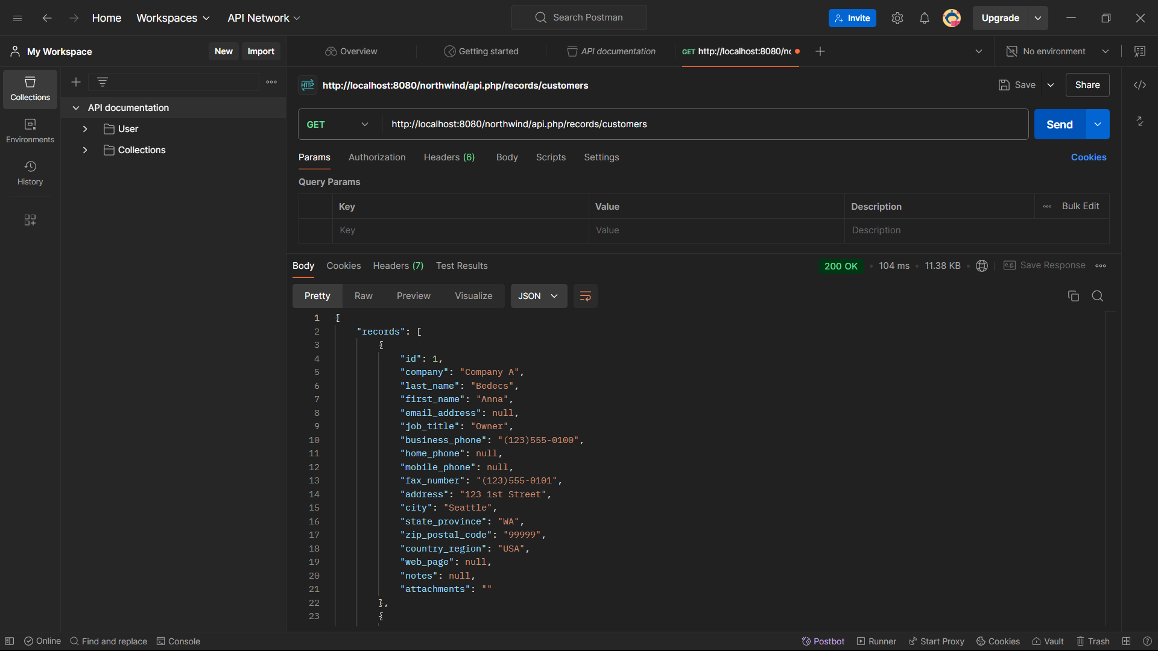

PROSES PENAMBAHAN DATA

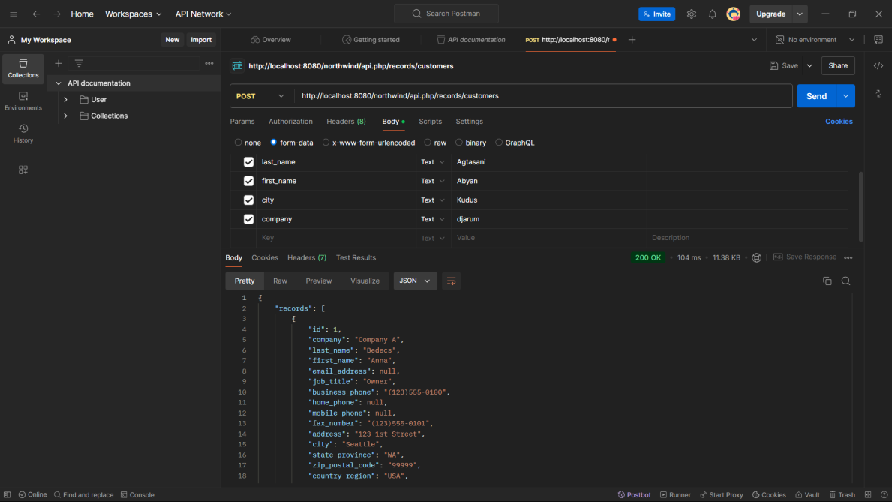

HASIL SETELAH DI TAMBAHKAN

